Прейс Дмитрий Алексеевич Б21-205  
Первичная математическая обработка данных в условиях их неопределенности

Целью работы было создать алгоритм, который должен представлять данные о биржевых сделках в виде японских свечей и помогать анализировать рыночную ситуацию с помощью индикаторов технического анализа. Было добавлено два индикатора: скользящее среднее и экспоненциальное. В общей сложности было написано 457 строк кода. Использовалась только библиотека PIL , которая позволяет рисовать, все остальные возможности реализовывались самостоятельно.

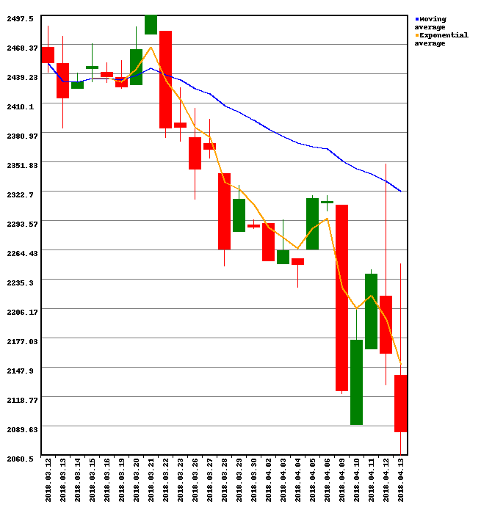

Для удобства взаимодействия с данными был добавлен консоль менеджер, с помощью которого можно определять периодичность вывода данных: каждый месяц, каждый день и каждый час; 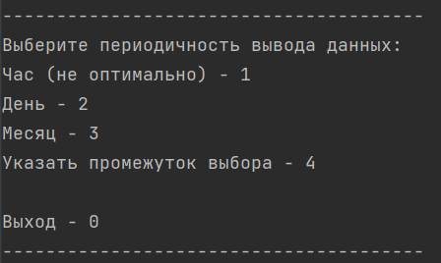

промежуток вывода, например с 2018.03.12 по 2019.03.12, с соответствующим выбором периодичности

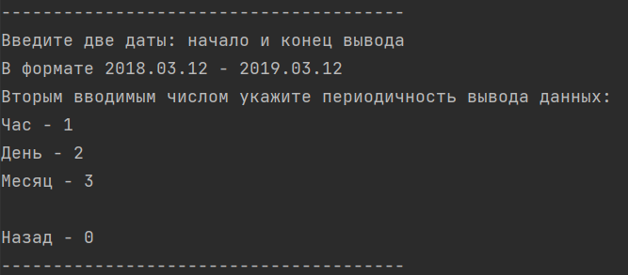

И нужные индикаторы анализа, можно выбрать как два сразу, так и один (после выбора одного, появляется опция «Принять – y» с помощью чего можно закончить выбор).

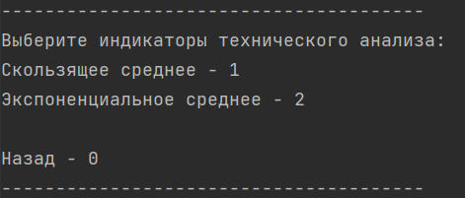 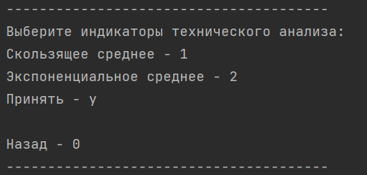

Консоль менеджер умеет обрабатывать неверно введенные значения, а конкретно не соответствующие предлагаемому выбору или формату ввода данных (обе ошибки обрабатываются различно), и перемещаться по окнам и менять выбор, для чего служит опция «назад».

Весь код поделен на 5 логических структур, 5 классов, вынесенных в отдельные модули, каждый из которых выполняет свою определенную задачу, например обрабатывает данные или рисует индикаторы, и передает данные в другой класс.

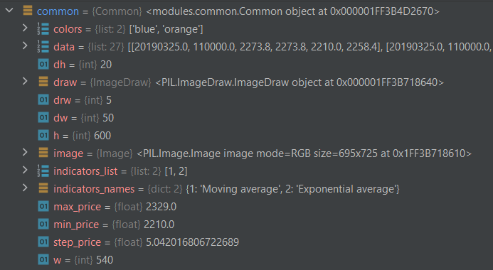Для хранения общих значений создан класс Common, в котором хрянятся значения отступов на картинке, названия индикаторов, используемые цвета, сам массив данных, обьект рисуемой картинки и так далее.

Ниже описание каждой структуры.

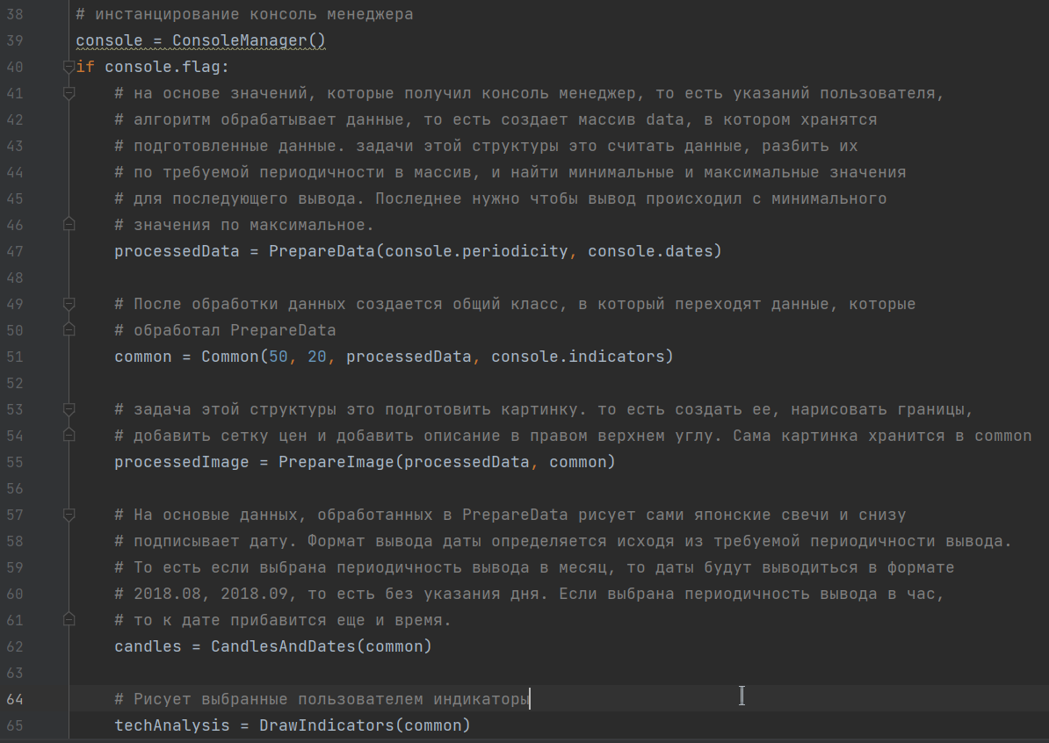 Это самая главная часть кода, которая собирает все структуры вместе

Вывод значений за выбранные три дня:

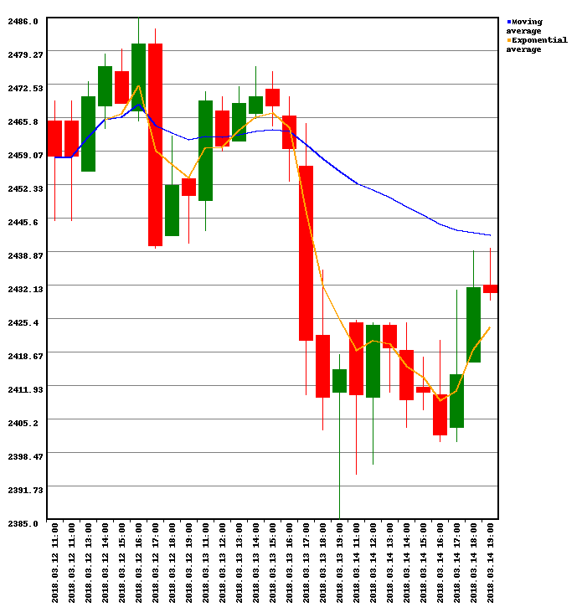

Оценка всех имеющихся данных с периодичностью в месяц:

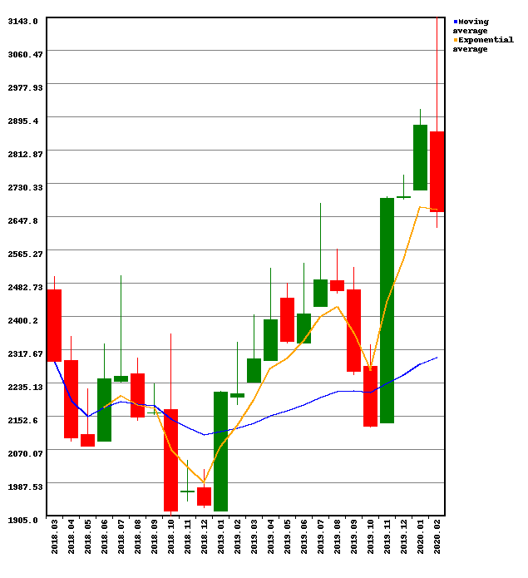

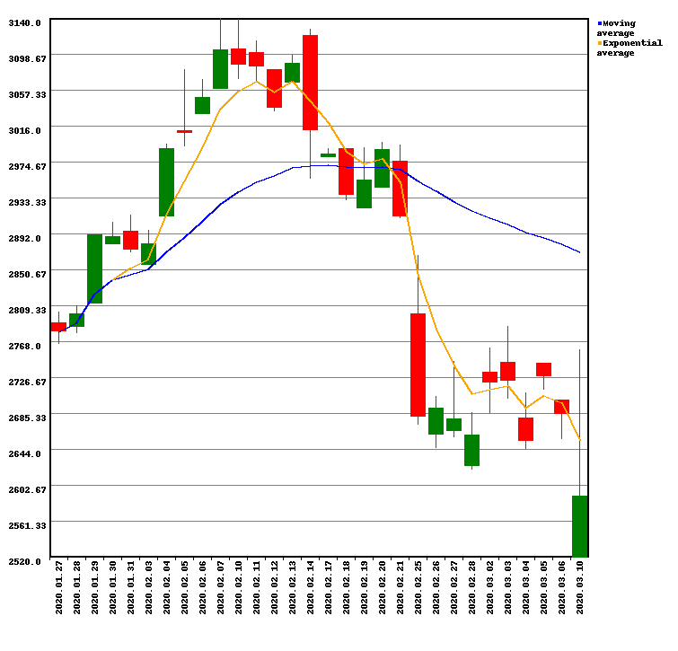

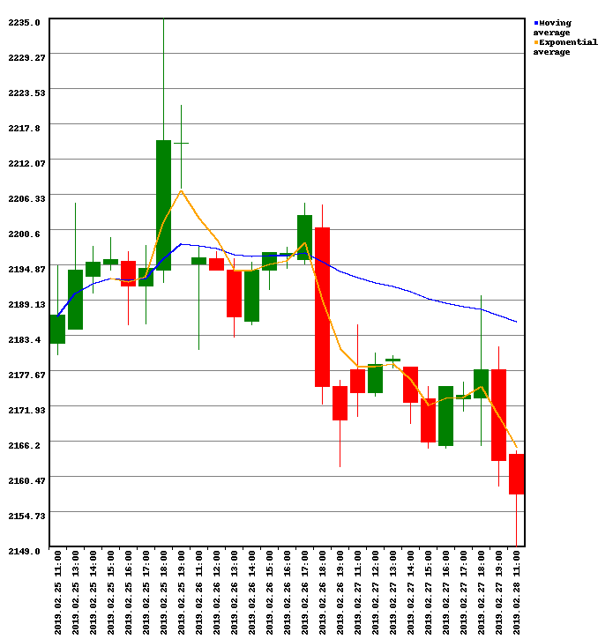

Алгоритм позволяет анализировать рыночную ситуацю в любой промежуток времени и использовать разные инструменты для анализа. Все изображения сохраняются в отдельную папку и подписываются в формате «graph <дата начала>-<дата окончания> <периодичность>»

